(1) 圈出正確的字碼。 (分體字取第三個碼)
九方輸入法工作紙(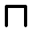)
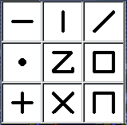 | 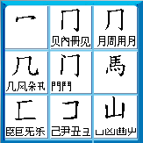
(2) 寫出九方字特徵的對應數字。
忌 | 幽 | 山 | 門 | 關
3 2 0
(1) 圈出正確的字碼。 (分體字取第三個碼)
九方輸入法工作紙()
(2) 寫出九方字特徵的對應數字。
聞 | 罔 | 月 | 冠 | 冗

